МБУК ВР «МЦБ» им. М.В. Наумова
6+
Отдел внестационарного обслуживания

РЕКОМЕНДАТЕЛЬНЫЙ СПИСОК ЛИТЕРАТУРЫ
«ОТВАЖНЫЕ ГЕРОИ АРКАДИЯ ГАЙДАРА»
(к 120-летию со дня рождения А. Гайдара)
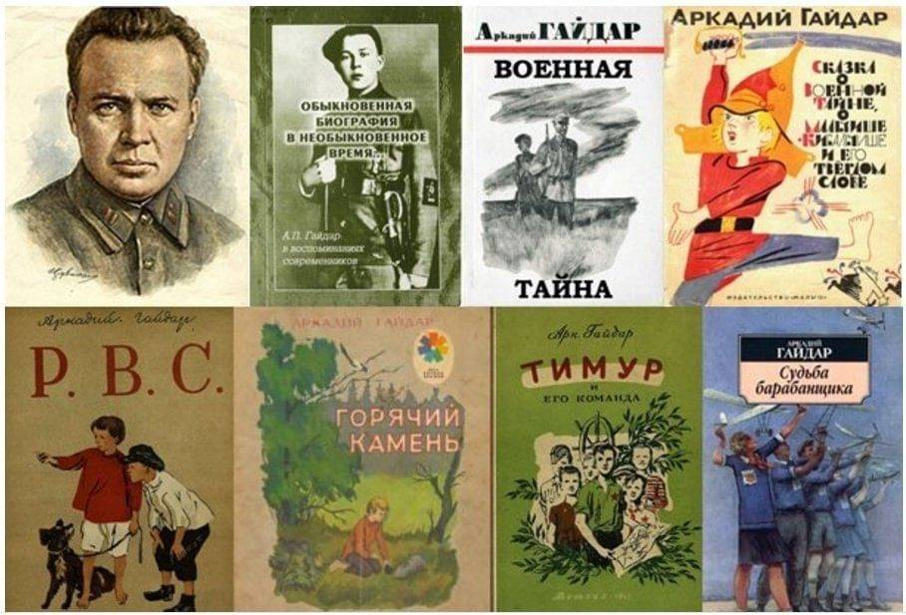
Выполнила: ведущий библиотекарь
отдела внестационарного обслуживания
Бердникова Е. С.

ст. Романовская, 2024 год

Аркадий Петрович Гайдар, военный человек
один из самых удивительных писателей, которых когда-либо
знала история мировой литературы.
Л. Кассиль

Уважаемый читатель!
Перед тобой список книг о мальчишках и девчонках, сила которых была реальной и заключалась в преданности и горячей любви к своей родине. «Отцом» многих таких героев стал детский писатель Аркадий Гайдар. Совершенно необязательно ежедневно спасать мир или совершать иные подвиги, достаточно учиться у своего кумира различать добро и зло, защищать правду, во что бы то ни стало. В наше время детвора внимательно следит за приключениями иностранных мультяшных героев, по велению судьбы наделенных той или иной суперсилой. Точно также советские мальчишки и девчонки с упоением перечитывали истории о доблестных похождениях наших отечественных героев.

Приятного чтения, дорогой читатель!

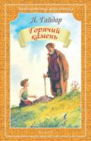
Гайдар, Аркадий Петрович
Горячий камень: сказка / Аркадий Гайдар. - Москва: Астрель-АСТ, 2001. - 6 с.
В сказке «Горячий камень», рассказывается о том, как маленький мальчик Ивашка забрался в сад за яблоками, но был пойман сторожем. Но сторож отпустил мальчика, ничего ему не сказав. Ивашке было очень стыдно за свой поступок. Расстроившись он попал на болото, где нашёл горячий камень с надписью, которая гласила о том, кто нашёл камень и его разобьёт, сможет обрести молодость, начав жизнь сначала. Ивашка сразу подумал о стороже, который его отпустил, но старик отказался разбивать камень. Он был доволен своей прожитой жизнью и поэтому повторно проживать её не хочет. Так камень и остался лежать на горе неразбитым.

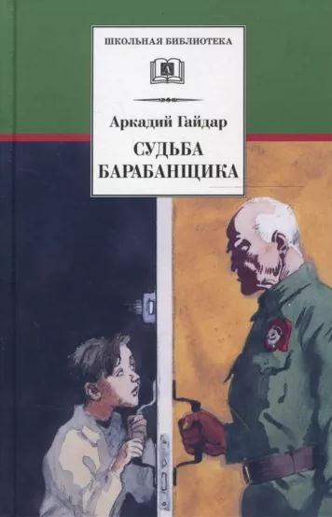
Гайдар Аркадий Петрович
Судьба барабанщика: повесть/Аркадий Гайдар; [вступительная статья С. Сивоконя]; художник. А. Иткин. — Москва: Детская литература, 2007. — 183 с.: ил. — (Школьная библиотека).
О повести «Судьба барабанщика» сам Аркадий Петрович Гайдар говорил так: «Эта книга не о войне, но о делах суровых и опасных не меньше, чем сама война».
В жизни пионера Серёжи, когда он остался один, без родителей, произошли сложные события. Случилось так, что юный барабанщик чуть не погиб. Но спасла его верность долгу, мужество и честность — всё то, чему научила его пионерская организация. Эта волнующая повесть учит быть бдительным, внимательным друг к другу, готовым всегда прийти на помощь тому, кто попал в беду. Когда человек не один, а с друзьями, он всегда справится с любой бедой.

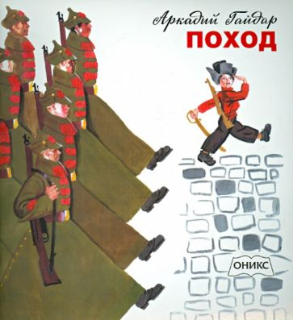
Гайдар, Аркадий Петрович
Поход: рассказы / Аркадий Гайдар; художник А. Ермолаева. – Москва: Детская литература, 1982. – 32 с., ил. – (Читаем сами).
«Ночью красноармеец принес повестку. А на заре, когда Алька еще спал, отец крепко поцеловал его и ушел на войну – в поход. Утром Алька рассердился, зачем его не разбудили, и тут же заявил, что и он хочет идти в поход тоже. Он, вероятно бы, закричал, заплакал. Но совсем неожиданно мать ему в поход идти разрешила…»

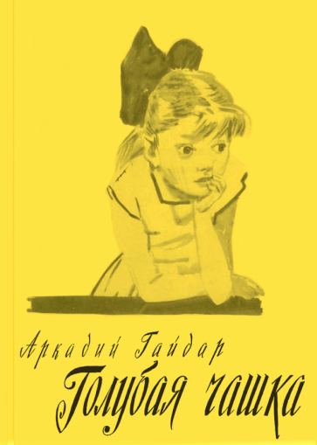
Гайдар, Аркадий Петрович
Голубая чашка / Аркадий Гайдар; художник В. Гальдяев. – Москва: Советская Россия, 1985. – 40 с., ил.
Показан один день предвоенного лета. Обычная семья, папа, мама Маруся и шестилетняя дочь Светлана сняли дачу в деревне. В их дружной семье наступил временный разлад и, в довершение напряжённой ситуации, кто-то разбил мамину голубую чашку. Мама обвиняет родных в малодушии. И тогда, чтобы проучить Марусю за несправедливость, отец и дочь отправляются в незабываемое путешествие. Путешествие по миру добрых, смелых и честных людей, взрослых и маленьких, которые живут в прекрасной стране, крепко дружат и вместе строят новую жизнь.

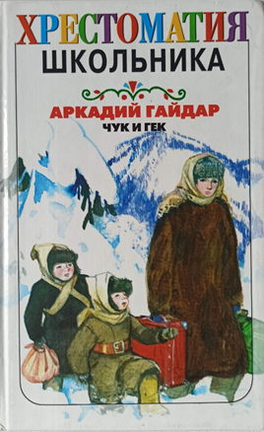
Гайдар, Аркадий Петрович
Чук и Гек: рассказы и повести / Аркадий Гайдар; художник Г. Мазурин. – Москва: Астрель, 2007. – 189 с., ил.
Игнорируя происходившие в 1937–1939 годах массовые репрессии, Гайдар пишет светлый рассказ о двух маленьких мальчиках с забавными именами Чук и Гек, которые отправились с мамой в большое путешествие. Сначала в поезде на восток, потом на санях через тайгу. Ехали они к папе, которого давно
не видели. На пути им встречались трудности и даже опасности. Но добрые люди всегда помогали, ведь они ехали по великой и могучей стране.

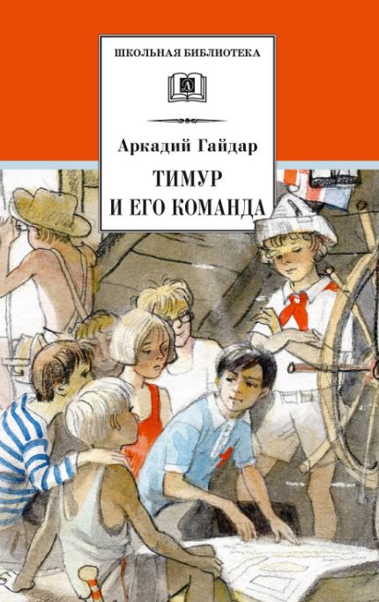
Гайдар, Аркадий Петрович
Тимур и его команда: повесть /Аркадий Гайдар; художник Г. Мазурин. — Москва: РОСМЭН, 2016. — 128 с.: ил. — (Внеклассное чтение).
Герои повести замечательного писателя А.П. Гайдара — мальчик Тимур и его друзья — помогают тем, чьи мужья, отцы, братья и сыновья ушли в Красную Армию. Эта книжка написана в 1940 году, и многое в нашей жизни с тех пор изменилось, но история о добрых, смелых, справедливых и честных мальчишках и девчонках, верных своим идеалам, нисколько не устарела.

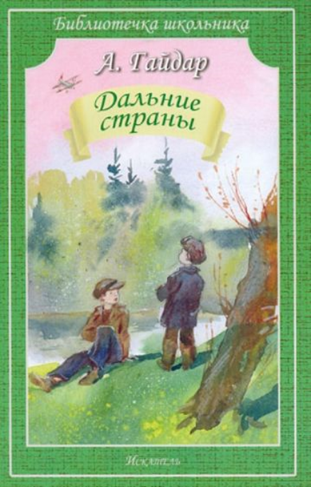
Гайдар, Аркадий Петрович
Дальние страны / Аркадий Гайдар; художник В. Дугин. – Москва: Книги Искателя, 2012. – 62 с. – (Библиотечка школьника).
Действие повести происходит в 30-е годы ХХ века на глухом, ничем не примечательном разъезде № 216, где даже поезд никогда не останавливается. С завистью смотрят маленькие герои книги – Васька и Петька вслед поездам, убегающим в прекрасные дальние страны. Мечтают увидеть огромные заводы и большущие вокзалы. И однажды в тихое село Алешино стали приходить товарные вагоны, ставиться палатки. Ребята узнали, что возле их разъезда будет построен крупный завод. Так начались опасные приключения и новая жизнь

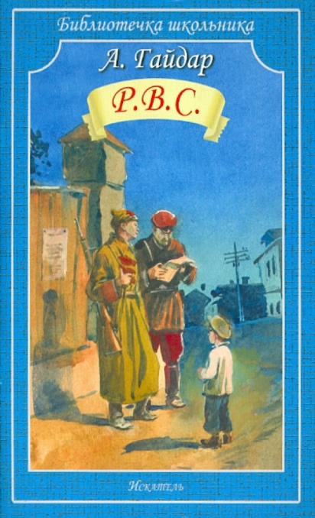
Гайдар, Аркадий Петрович
Р. В. С. / Аркадий Гайдар; художник В. Дугин. – Москва: Книги Искателя, 2012. – 63 с. – (Библиотечка школьника).
Повесть представляет собой описание жизни мальчика Димки в годы революции и Гражданской войны на Украине. У Димки дома ЧП. Дезертировал от «красных» жестокий дядька Головень. Димка и его новый друг беспризорник Жиган решают сбежать из дома на фронт, но обнаруживают возле своего тайника раненого красноармейца, который пишет записку, помечая её аббревиатурой «Р. В. С.» и поручает Жигану доставить письмо «красным». Димка остаётся с раненым, а Жиган пускается в путь, опасный и полный приключений.
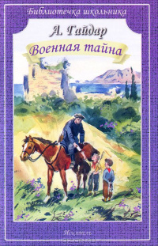

Гайдар, Аркадий Петрович
Военная тайна / Аркадий Гайдар; художник В. Дугин. – Москва: Книги Искателя, 2012. – 79 с. ил. – (Библиотечка школьника).
Действие происходит в пионерском лагере «Артек» в 30-е годы XX века. В центре повествования оказывается мальчик Алька, который по сути своей является Мальчишом-Кибальчишом. Сказка о Мальчише-Кибальчише – это «Алькина сказка». Ее рассказывает пионервожатая Натка в кругу пионеров. Через образ девушки показано, что и один человек может многое изменить и повлиять на судьбы других людей. Гайдар называет повесть «Военная тайна» и сам признается, что собственно тайны никакой нет. Этот рассказ – о маленьком мальчике, с чистым и мужественным сердцем.
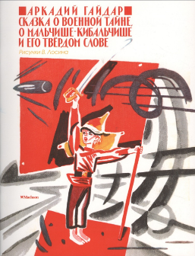
Гайдар, Аркадий Петрович
Сказка о Мальчише-Кибальчише/ Аркадий Гайдар; рисунки В. Лосина. – Москва: Детская литература, 1981 – 30 с. – (Мои первые книжки).
Самостоятельная часть повести «Военная тайна». Мальчиш-Кибальчиш – долгие годы был любимым персонажем детей. Герою сказки пришлось взять в руки оружие, противостоять злому Мальчишу-Плохишу и Буржуинам ценой собственной жизни. Мальчиш-Кибальчиш – пример патриота с душой настоящего командира, верный своим идеалам.

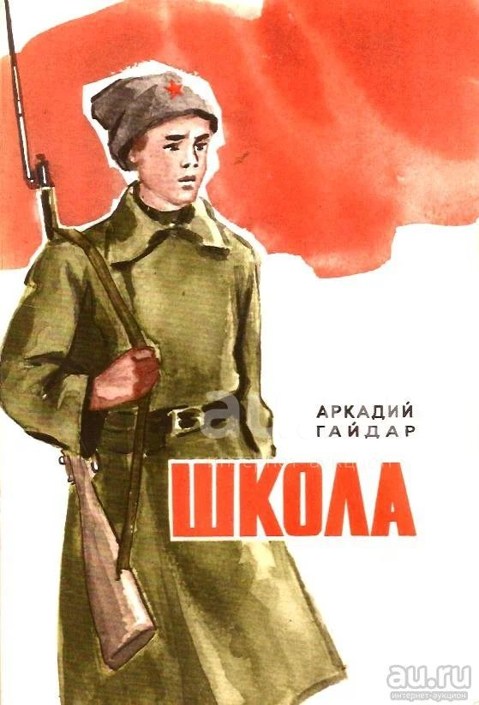
Гайдар, Аркадий Петрович
Школа/ Аркадий Гайдар; иллюстрации А. Парамонова. – Москва: Детская литература, 1978. – 207 с., ил.
Это автобиографическое произведение, сюжет которого охватывает временной промежуток от 1916 до конца 1918 года. Судьба ее героя Бориса Горикова во многом напоминает судьбу молодого Аркадия Гайдара (Голикова). Обычный ученик второго класса Арзамасского реального училища становится порученцем у большевиков, а затем бойцом Красной Армии и, воюя, проходит за два года боевую «школу», которая делает из обычного пятнадцатилетнего мальчишки настоящего борца за коммунистическую идею.

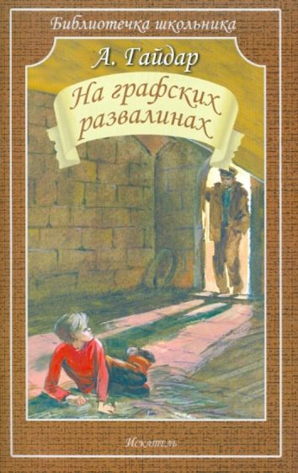
Гайдар, Аркадий Петрович
На графских развалинах: повесть/ Аркадий Гайдар; художник В. Дугин. – Москва: Искателькнига. – 2010. – 64 с. – (Библиотечка школьника).
Действие происходит на юге России через несколько лет после революции 1917 года. Мальчик Толя Дергач потерялся во время голода и мечтает найти своих родных. Какое-то время он находится среди налётчиков, но сбегает и спасается в развалинах старой графской усадьбы. В это же время его «приятели» Хрущ и сын графа пытаются найти клад, зарытый в графской усадьбе под пальмой, хозяином, при наступлении «красных». Однако пальмы больше нет, но есть фотография и она у Толи...

«Отважные герои Аркадия Гайдара»: рекомендательный список /ведущий библиотекарь отдел внестационарного обслуживания Бердникова Е. С. – ст. Романовская: МБУК ВР «МЦБ» им. М. В. Наумова, 2024 г.- 6 с.

